盈峰环境2026届暑期实习生招聘简章
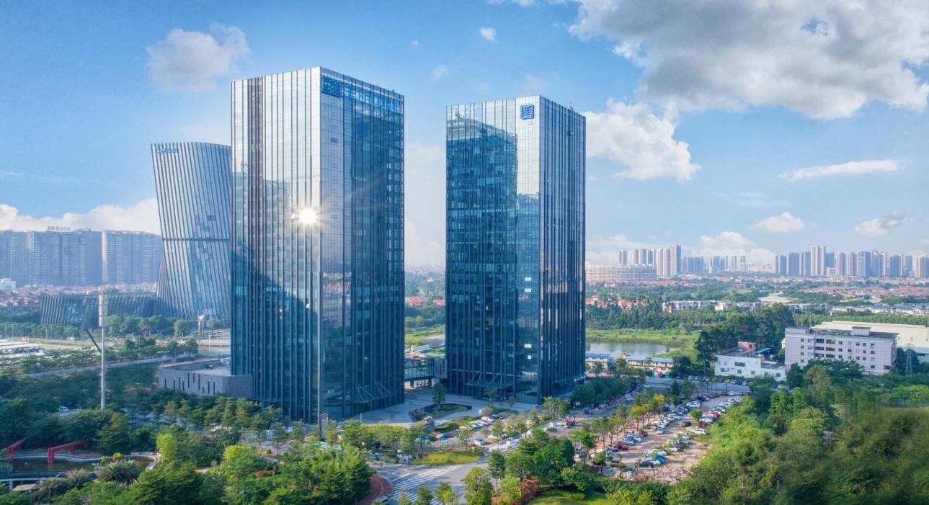
盈峰环境科技集团股份有限公司（下称“盈峰环境”），已于深交所主板上市（股票代码000967），旗下拥有278家子公司，全球产业布局长沙基地、顺德基地、绍兴基地和海外基地（意大利工厂、泰国工厂），18个研发创新平台，361个服务网点。盈峰环境主营业务涵盖环保装备、城市服务、科学仪器、环卫机器人、垃圾焚烧发电、环保风机等，系中国环境企业50强、中国机械500强、中国环卫十大影响力企业。
盈峰环境环保装备发端于国家级科研院所——建设部长沙建设机械研究院，致力于成为世界级的清洁维护装备及服务的领军企业。在“装备+服务”业务双轮驱动下，盈峰环境正逐步打造全球化、多场景、清洁装备、聚焦大单品的“全球化全场景清洁维护装备产品提供商”，并将多年在技术、产品积淀和渠道资源优势延伸到城市服务领域，通过数字化、机械化、智能化、标准化手段，提供“物业保洁、商业保洁、垃圾分类、垃圾清扫、垃圾转运、管网疏通、园林绿化、光伏清洁、循环再生、后端处置”多场景服务，打造“新时代城市智慧管家”。
装备领域，盈峰环境环卫装备销售额、保有量连续23年国内行业No.1，2022-2023年连续两年新能源环卫装备行业市占率No.1，且拥有国内首家环保装备专用全场景试验基地。
服务领域，凭借对城市治理需求的洞察，盈峰环境依托在环保装备领域的强大优势，精准切入城市管家赛道， 打造具有“全系列智能装备+全场景智慧城服”的“盈峰模式”。截至2023年年底，在运营城市服务项目共计263个，累计合同总额超600亿元。
一、实习岗位
来盈峰环境，C位出道，10+岗位，合计招聘需求近40人。
序号 | 地点 | 需求岗位 | 需求人数 | 专业要求 | 学历要求
1 | 长沙 | 机械工程师 | 10 | 机械、控制等相关专业 | 硕士及以上
2 | 长沙 | 仿真工程师 | 2 | 机械、车辆工程、力学等相关专业 | 硕士及以上
3 | 长沙 | 液压工程师 | 2 | 液压相关专业 | 硕士及以上
4 | 长沙 | 工艺工程师 | 1 | 焊接、机械制造自动化相关专业 | 硕士及以上
5 | 长沙 | SLAM算法工程师 | 2 | 计算机相关专业 | 硕士及以上
6 | 长沙 | 感知算法工程师 | 1 | 计算机相关专业 | 硕士及以上
7 | 长沙 | AI应用开发工程师 | 3 | 计算机相关专业 | 硕士及以上
8 | 长沙 | 人力资源实习生 | 4 | 人力资源、工商管理等管理类相关专业 | 硕士及以上
9 | 长沙 | 财务实习生 | 6 | 财务管理、会计学、审计、金融等相关专业 | 硕士及以上
10 | 长沙 | 综合管理实习生 | 1 | 营销类、管理类等相关专业 | 硕士及以上
11 | 长沙 | 营销管理实习生 | 5 | 法律、公共管理、行政管理、机械等相关专业 | 本科及以上
12 | 顺德 | 人力资源实习生 | 1 | 人力资源、工商管理等管理类相关专业 | 硕士及以上

二、招聘群体
2026年毕业的博士、硕士、本科暑期实习生
三、招聘流程
简历投递—简历初筛—HR面试—业务终试—发放实习offer
（投递时间：即日起至7月5日）
四、实习时间
2025年7月中旬至8月底（暑期，可灵活调整）

五、实习福利
本科2000元/月 硕士2500元/月
实习期间拥有完善的 培训体系、一对一导师培养、优先2026届校招Offer
免费体检、报销往返费用（学校至实习基地）、实习宿舍、饭堂餐补、免费班车
六、工作地点
长沙-岳麓区林语路288号盈峰中联产业园
佛山-顺德区勒流街道盈峰环境产业园
七、简历投递
登录公司官网，一键投递简历：
https://infore.zhiye.com/custom/intern?hideAll=true
移动端：扫描下方二维码即刻投递

投递邮箱：yfzp@infore.com（将简历以”实习生+学校+专业+姓名+意向实习地点”命名）
联系方式：蒋经理 0731-85115176 17358879837

